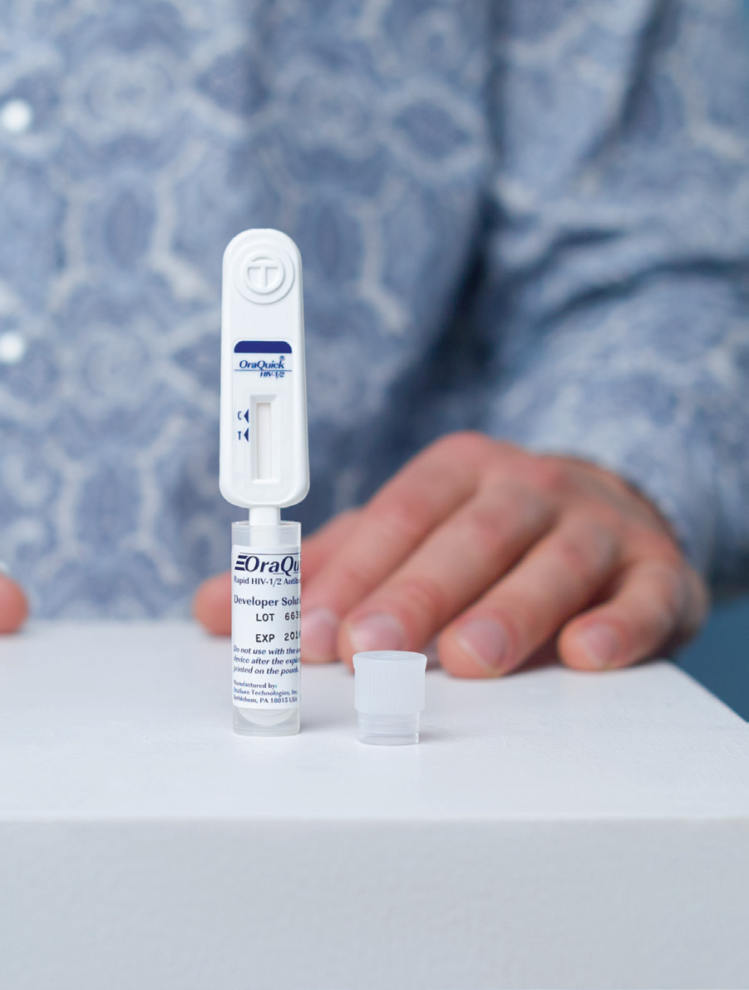 | Информационный материал  «ВИЧ-статус: знать, чтобы жить»  ВИЧ-инфекция – хроническое инфекционное заболевание, вызываемое вирусом иммунодефицита человека (ВИЧ). Определить по внешнему виду наличие у человека ВИЧ-инфекции невозможно. Исключительных симптомов, характерных только для данного заболевания, нет. Человек способен
передавать ВИЧ-инфекцию с того момента, как вирус попал в его организм. В этом и заключается опасность болезни.
ВИЧ может попасть в организм человека:
- при незащищенном сексуальном контакте с ВИЧ-положительным партнером;
- через кровь (преимущественно при инъекционном введении наркотиков);
- от ВИЧ-положительной женщины будущему ребенку при отсутствии соответствующего лечения.
ВИЧ-инфекция: достижение глобальной цели «90-90-90»
Республика Беларусь занимает активную позицию и заинтересованность в достижении к 2020 году глобальной цели «90-90-90»: 90 % людей, живущих с ВИЧ (далее - ЛЖВ), должны узнать свой статус, 90% ЛЖВ должны получать антиретровирусную терапию, 90% ЛЖВ, получающих антиретровирусную терапию, должны иметь неопределяемую вирусную нагрузку.
В нашей стране лишь 73 % людей, живущих с ВИЧ, знают о своем ВИЧ-статусе. Одной из причин является недостаточный уровень информированности населения о необходимости тестирования.
Почему ранняя диагностика и лечение так важны?
Если есть сомнения по поводу ВИЧ-статуса, необходимо пройти тест на ВИЧ. Ранняя диагностика позволяет людям начать лечение ВИЧ-инфекции раньше, что, в свою очередь, увеличивает их шансы жить долгой и полноценной жизнью. Вовремя поставленный диагноз и своевременно начатое лечение являются действенными мерами в борьбе с ВИЧ.
«Н=Н?»: неопределяемый значит не передающий?
Люди, которые принимают антиретровирусную терапию, в результате которой снижается вирусная нагрузка (т.е. количество вируса в крови) до уровня, когда ВИЧ не определяется, с меньшей долей вероятности могут передать вирус партнеру, что дает реальный шанс остановить распространение болезни.
Лечение ВИЧ-инфекции (антиретровирусная терапия) – это мощный фактор двойного действия, который не только продлевает жизнь, но и предотвращает новые случаи инфицирования. Другими словами, раннее лечение снижает риск:
- передачи ВИЧ (при неопределяемой вирусной нагрузке вирус с меньшей долей вероятности может передаваться другим людям);
- развития СПИДа – конечной стадии ВИЧ-инфекции;
- заражения и/или развития туберкулеза, наиболее распространенного заболевания, наиболее частой причины смерти от СПИД.
ВИЧ-инфекция является пока неизлечимым заболеванием, но при своевременном обращении за медицинской помощью и проведении необходимого лечения инфицированный ВИЧ человек может прожить долгую полноценную жизнь. Надо понимать, что тест на ВИЧ – это единственный способ своевременно выявить заболевание и начать лечение. Получить консультацию и пройти диагностику можно в любом медицинском учреждении, имеющем процедурный кабинет. Информация о вашем ВИЧ-статусе является строго конфиденциальной.
Экспресс-тесты на ВИЧ

- 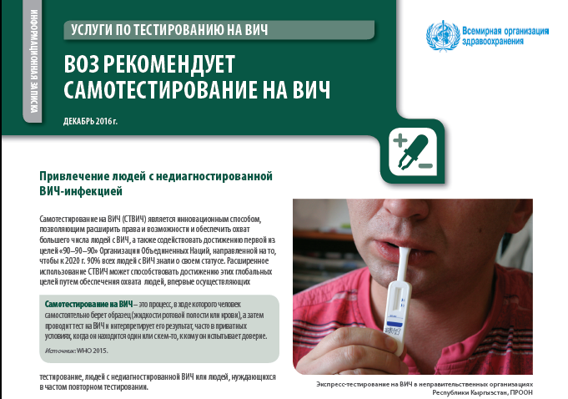
Усилия Организации Объединенных Наций направлены на то, чтобы к 2020 году 90% всех людей с ВИЧ знали о своем статусе.
ВОЗ рекомендует самотестирование на ВИЧ (СТВИЧ) как инновационный способ, позволяющий расширить права и возможности и обеспечить охват большего числа людей с ВИЧ, а также содействовать достижению первой из целей «90-90-90». Самотестирование на ВИЧ – это процесс, в ходе которого человек самостоятельно берет образец (жидкости ротовой полости или крови), а затем проводит тест на ВИЧ и интерпретирует его результат.
Самым популярным экспресс-тестом на ВИЧ является тест по образцу слюны. Результат будет готов уже через 20 минут.
Следует знать!
Не всегда человек готов решиться и пойти сдать анализ на ВИЧ. Это зависит от разных причин. Но сегодня появились экспресс-тесты на ВИЧ, которые определяют наличие вируса по слюне, и сделать их можно самостоятельно. Самотестирование – это первый и очень важный шаг человека к обследованию. При получении положительного результата экспресс-теста необходимо обратиться в медицинское учреждение и пройти повторное обследование для уточнения диагноза.

На сайте областного ЦГЭОЗ (структурное подразделение отдел профилактики ВИЧ/СПИД) размещаются информационные материалы и видеоролики по теме ВИЧ-инфекции.
Эпидситуация по ВИЧ-инфекции в Гродненской области
на 1 октября 2018 года

По состоянию на 1 октября 2018 г. в Республике Беларусь зарегистрировано 26 398 случаев ВИЧ-инфекции, количество людей, живущих с ВИЧ – 20 553, показатель распространенности составил 216,5 на 100 тысяч населения.
По состоянию на 1 октября 2018 г. в Гродненской области зарегистрировано 1148 случаев, количество людей, живущих с ВИЧ, – 878 (показатель распространенности – 84,1 на 100 тысяч населения).
Общее количество случаев ВИЧ-инфекции в возрастной группе 15-49 лет составляет 1037 (удельный вес в общей структуре ВИЧ-инфицированных – 90,3%). За январь-сентябрь 2018 г. в возрастной группе 15-49 лет зарегистрировано 46 случаев (83,6%).
По статистическим данным (1996–01.10.2018г.) у 27,8% (319 человек) инфицирование вирусом иммунодефицита человека произошло парентеральным путем (при внутривенном введении наркотических веществ), удельный вес инфицирования половым путем – 70,3% (807случаев).
За январь-сентябрь 2018 г. доля полового пути передачи ВИЧ составила 76,4%; парентерального – 20,0%; причина не установлена – 3,6% (за аналогичный период 2017г. половой путь – 87,7%, парентеральный – 11,1%, причина не установлена – 1,2%).
Удельный вес женщин из общего числа ВИЧ-инфицированных составляет 40,3% (463 чел.), мужчин – 59,7% (685 чел.). За январь-сентябрь 2018 г. удельный вес женщин – 36,4% (20 чел.), мужчин – 63,6% (35 чел.); в январе-сентябре 2017 г. – 32,1% и 67,9% соответственно.
Диагноз «ВИЧ-инфекция» подтвержден 13 детям, рожденным от ВИЧ-инфицированных матерей.
Общее число случаев ВИЧ-инфицированных с 4-ой клинической стадией на 01.10.2018 г. – 291, в том числе за январь-сентябрь 2018 г. данный диагноз установлен 7 пациентам (за январь-сентябрь 2017 г. – 12).
За весь период наблюдения (1996-01.10.2018г.) среди ВИЧ-инфицированных пациентов умерло 270 человек.

Эпидситуация по ВИЧ-инфекции в Ивьевском районе
на 1 октября 2018 года

По состоянию на 1 октября 2018 года в Республике Беларусь зарегистрировано 26 398 случаев ВИЧ-инфекции, количество людей, живущих с ВИЧ- 20553, показатель распространенности составил 216,5 на 100 тысяч населения.
По состоянию на 1 октября 2018 года в Гродненской области зарегистрировано 1148 случаев, количество людей, живущих с ВИЧ-878, показатель распространенности составил 84,1на 100 тысяч населения.
На 01.10.2018г. в Ивьевском районе зарегистрировано – 34 случая ВИЧ-инфекции (показатель распространенности– 147,8 на 100 тыс. населения). Количество лиц, живущих с ВИЧ на территории района- 12 человек. За 9 месяцев текущего года выявлено 2 новых случая (за аналогичный период предыдущего года-2).
Удельный вес ВИЧ-инфицированных района в областной структуре составляет 2,9%
В эпидпроцесс вовлечены г. Ивье (12 случаев, 40 %), Ивьевский с\с –11 сл., Липнишковский с/с- 3 случая, Юратишковский горпоссовет, Лаздунский сельсовет (по 2 сл.), Гераненский с\с-1 случай. Эйгердовский сельсовет ( 1сл.).; Лелюкинский С/с-2 случая.
Из общего числа инфицированных 62% (21 человек) приходится на мужчин, женщины составляют 38% (13 случаев).
В настоящее время в районе основным путем передачи является половой, 97 % от общего количества зарегистрированных случаев.
Наиболее пораженной ВИЧ-инфекцией возрастной категорией являются лица в возрасте 40 лет и старше.Удельный вес данной возрастной группы среди ВИЧ-инфицированных составляет 32 % (11 случаев), удельный вес возрастной группы 30-39лет составляет 29 % (10 случаев) от числа выявленных ВИЧ-инфицированных, 25-29лет составляет 24 % (8 случаев) от числа выявленных ВИЧ-инфицированных На долю молодых людей в возрасте 20-24 года приходится 11,8% (4 чел.). Зарегистрирован 1 случай ВИЧ-инфекции у ребенка до 18 лет.
В Ивьевском районе заболеваемость ВИЧ-инфекцией регистрируется в следующих социальных группах: лица без определенного рода деятельности- 14 человек, 8 пациентов из мест лишения свободы, четверо - работники СПК, 3- рабочие, 2 из категории служащих, 1-пенсионер, 2 учащиеся.
Кумулятивное число случаев СПИД на 01.10.18г. – 7. От разных причин (связанных и несвязанных с ВИЧ-инфекцией) по состоянию на 01.10.18г в районе умерло 16 ВИЧ-инфицированных, в том числе в стадии СПИД умерло 7 человек.

